滕州市民政局2021年政府信息公开工作年度报告

根据《中华人民共和国政府信息公开条例》《山东省政府信息公开办法》和省政府办公厅、枣庄市政府办公室、滕州市政府办公室通知要求，结合滕州市民政局2021年度信息公开工作实际，编制本报告并向社会公布。本报告中所列数据的统计期限自2021年1月1日起至2021年12月31日止。

   一、总体情况  
    2021年，我局高度重视政府信息公开工作，认真学习《中华人民共和国政府信息公开条例》和省、市政府信息公开工作会议精神，紧扣本单位的工作实际，完善信息公开组织机构建设，遵循公开、公平、便民的原则，加强信息公开平台、门户网站、政务新媒体信息公开力度，规范政府信息公开程序，不断提升政府信息公开工作力度和实效，政府信息公开水平实现新的突破，切实保障群众的知情权、参与权和监督权。  
 （一）政府信息主动公开情况  
　　市民政局始终坚持“以公开为常态、不公开为例外”的原则，从聚焦中心工作加强信息公开、聚焦巩固脱贫攻坚成果兜底工作加强政策解读回应等方面，持续深化民政领域政府信息公开，通过市政府信息公开专栏、局门户网站、微信公众号等多种渠道，主动做好政府信息主动公开工作。及时公开社会救助、社会福利、养老服务领域信息。根据《中华人民共和国政府信息公开条例》第二十条第（十一）款要求，结合滕州市实际，及时公开发布社会救助、养老服务、社会福利等方面的经办流程、政策制度、补贴发放等，细化公开内容，让公众看得懂。截止2021年12月31日，主动公开政府信息172条。其中通知公告12条，部门文件7条，规划计划1条，财政信息6条，证明事项目录清单1条，人大建议政协提案公开办理结果公开及建议提案办理总体情况6条，重点领域125条，组织管理13条，主动公开基本目录1条。此外，利用网站、政务微博、微信等新媒体，及时发布政务信息（含工作动态）550余条。

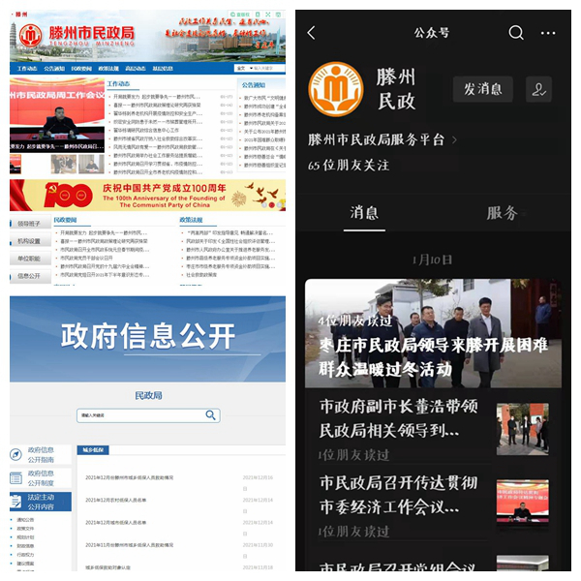

（二）政府信息依申请公开情况

2021年市民政局受理依申请公开共6件，全部按时限要求办结，其中予以公开6件，部分公开0件，不予公开0件，自愿撤销政务公开申请2件，非政府信息公开4件，不予处理0件，转结下年度继续办理0件。本年度无因政府信息公开申请提起行政复议、行政诉讼情况。

（三）政府信息管理情况

成立了政务公开领导小组，局主要领导为主要负责人，分管领导为分管负责人。各科室依据科室职能，积极主动收集、提报各自业务范围内应公开的政务信息，宣传调研中心扎实做好信息上传维护工作，明确专人负责本单位政务公开网站信息的更新与维护。

（四）政府信息公开平台建设

进一步提升信息平台规范化建设，建立完善信息审核制度，加强对网站信息的审核把关，安排人员负责公开信息的编辑、审核与发布，确保信息上传及时、避免出现空白栏目，扎实做好信息上传维护工作。

（五）政府信息公开监督保障情况

积极参加市级信息公开培训，推进和规范政府信息公开工作，做好信息公开和宣传经费保障工作，严格按照信息发布流程开展工作。滕州市民政局对政府信息公开进行严格的保密审查，实行局主要领导总负责、分管领导组织协调、责任科室和专门审查人员具体实施，层层增强保密责任，遵循“未经保密审查的信息不得公开、未经解密并准予公开的信息不得公开、公开与保密界限不清的信息不得公开”的原则，既保证政府信息及时有效公开，又确保受国家法律保护的秘密信息安全。对信息公开保密审查工作，2021年，滕州市民政局在政府信息公开工作中未出现失密、泄密情况。纳入滕州市部门绩效考核，未进行社会评议，未发生责任追究情况。

二、2021年度滕州市民政局主动公开政府信息情况

|  |  |  |  |
| --- | --- | --- | --- |
| 第二十条第（一）项 | | | |
| 信息内容 | 本年制发件数 | 本年废止件数 | 现行有效件数 |
| 规章 | 0 | 0 | 0 |
| 行政规范性文件 | 6 | 0 | 6 |
| 第二十条第（五）项 | | | |
| 信息内容 | 本年处理决定数量 | | |
| 行政许可 | 0 | | |
| 第二十条第（六）项 | | | |
| 信息内容 | 本年处理决定数量 | | |
| 行政处罚 | 0 | | |
| 行政强制 | 0 | | |
| 第二十条第（八）项 | | | |
| 信息内容 | 本年收费金额（单位：万元） | | |
| 行政事业性收费 | 0 | | |

三、收到和处理政府信息公开申请情况

|  |  |  |  |  |  |  |  |  |  |
| --- | --- | --- | --- | --- | --- | --- | --- | --- | --- |
| （本列数据的勾稽关系为：第一项加第二项之和，  等于第三项加第四项之和） | | | 申请人情况 | | | | | | |
| 自然人 | 法人或其他组织 | | | | | 总计 |
| 商业企业 | 科研机构 | 社会公益组织 | 法律服务机构 | 其他 |
| 一、本年新收政府信息公开申请数量 | | | 6 | 0 | 0 | 0 | 0 | 0 | 6 |
| 二、上年结转政府信息公开申请数量 | | | 0 | 0 | 0 | 0 | 0 | 0 | 0 |
| 三、本年度办理结果 | （一）予以公开 | | 6 | 0 | 0 | 0 | 0 | 0 | 6 |
| （二）部分公开（区分处理的，只计这一情形，不计其他情形） | | 0 | 0 | 0 | 0 | 0 | 0 | 0 |
| （三）不予公开 | 1.属于国家秘密 | 0 | 0 | 0 | 0 | 0 | 0 | 0 |
| 2.其他法律行政法规禁止公开 | 0 | 0 | 0 | 0 | 0 | 0 | 0 |
| 3.危及“三安全一稳定” | 0 | 0 | 0 | 0 | 0 | 0 | 0 |
| 4.保护第三方合法权益 | 0 | 0 | 0 | 0 | 0 | 0 | 0 |
| 5.属于三类内部事务信息 | 0 | 0 | 0 | 0 | 0 | 0 | 0 |
| 6.属于四类过程性信息 | 0 | 0 | 0 | 0 | 0 | 0 | 0 |
| 7.属于行政执法案卷 | 0 | 0 | 0 | 0 | 0 | 0 | 0 |
| 8.属于行政查询事项 | 0 | 0 | 0 | 0 | 0 | 0 | 0 |
| （四）无法提供 | 1.本机关不掌握相关政府信息 | 0 | 0 | 0 | 0 | 0 | 0 | 0 |
| 2.没有现成信息需要另行制作 | 0 | 0 | 0 | 0 | 0 | 0 | 0 |
| 3.补正后申请内容仍不明确 | 0 | 0 | 0 | 0 | 0 | 0 | 0 |
| （五）不予处理 | 1.信访举报投诉类申请 | 0 | 0 | 0 | 0 | 0 | 0 | 0 |
| 2.重复申请 | 0 | 0 | 0 | 0 | 0 | 0 | 0 |
| 3.要求提供公开出版物 | 0 | 0 | 0 | 0 | 0 | 0 | 0 |
| 4.无正当理由大量反复申请 | 0 | 0 | 0 | 0 | 0 | 0 | 0 |
| 5.要求行政机关确认或重新  出具已获取信息 | 0 | 0 | 0 | 0 | 0 | 0 | 0 |
| （六）其他处理 | 1.申请人无正当理由逾期不补正、行政机关不再处理其政府信息公开申请 | 0 | 0 | 0 | 0 | 0 | 0 | 0 |
| 2.申请人逾期未按收费通知要求缴纳费用、行政机关不再处理其政府信息公开申请 | 0 | 0 | 0 | 0 | 0 | 0 | 0 |
| 3.其他 | 0 | 0 | 0 | 0 | 0 | 0 | 6 |
| （七）总计 | | 0 | 0 | 0 | 0 | 0 | 0 | 6 |
| 四、结转下年度继续办理 | | | 0 | 0 | 0 | 0 | 0 | 0 | 0 |

四、政府信息公开行政复议、提起行政诉讼情况

|  |  |  |  |  |  |  |  |  |  |  |  |  |  |  |
| --- | --- | --- | --- | --- | --- | --- | --- | --- | --- | --- | --- | --- | --- | --- |
| 行政复议 | | | | | 行政诉讼 | | | | | | | | | |
| 结果  维持 | 结果纠正 | 其他结果 | 尚未  审结 | 总  计 | 未经复议直接起诉 | | | | | 复议后起诉 | | | | |
| 结果维持 | 结果纠正 | 其他  结果 | 尚未  审结 | 总计 | 结果维持 | 结果  纠正 | 其他  结果 | 尚未审结 | 总计 |
| 0 | 0 | 0 | 0 | 0 | 0 | 0 | 0 | 0 | 0 | 0 | 0 | 0 | 0 | 0 |

五、存在的主要问题及改进情况

我局在政府信息公开工作虽然取得了一定成效，但与社会公众的需求还存在一些差距，主要表现在：政务公开长效机制有待进一步完善，现有制度执行力度还有待加强；对信息公开重要性的认识有待提高。滕州市民政局将重点从以下方面加强政府信息公开工作。一是进一步健全和完善政府信息公开制度，探索信息公开新形式，规范公开内容，提高公开质量，不断提高政府信息公开水平。二是提高思想认识，加强对《政府信息公开条例》和省、市有关文件的学习，增强工作的主动性和责任意识，准确把握政策要求，提高对政府信息公开工作的认识，努力做好政府信息公开工作。

六、其他需要报告的事项

1.2021年滕州市民政局未收取任何政府信息公开费用。

2. 本行政机关人大代表建议和政协提案办理结果公开情况：

2021年，滕州市民政局收到政协提案3件，人大议案2件，都已办理完毕，逐一答复了代表本人，并将提案办理情况进行了公开。